TensorFlow Full Course

17.Clustering Use Case:
Vậy hãy lấy một ví dụ là chúng ta có một số dữ liệu nhà ở và dữ liệu nhà ở theo thuật ngữ là vị trí của chúng và những chấm trắng này trên màn hình trong nền xanh cho biết những ngôi nhà này nằm ở đâu và mục tiêu của nhân viên giáo dục là anh ta cần tìm một vài địa điểm có thể thành lập trường học và hạn chế là học sinh không phải đi lại nhiều. Vì vậy, với hạn chế này trong đầu, nhân viên cần quyết định địa điểm.
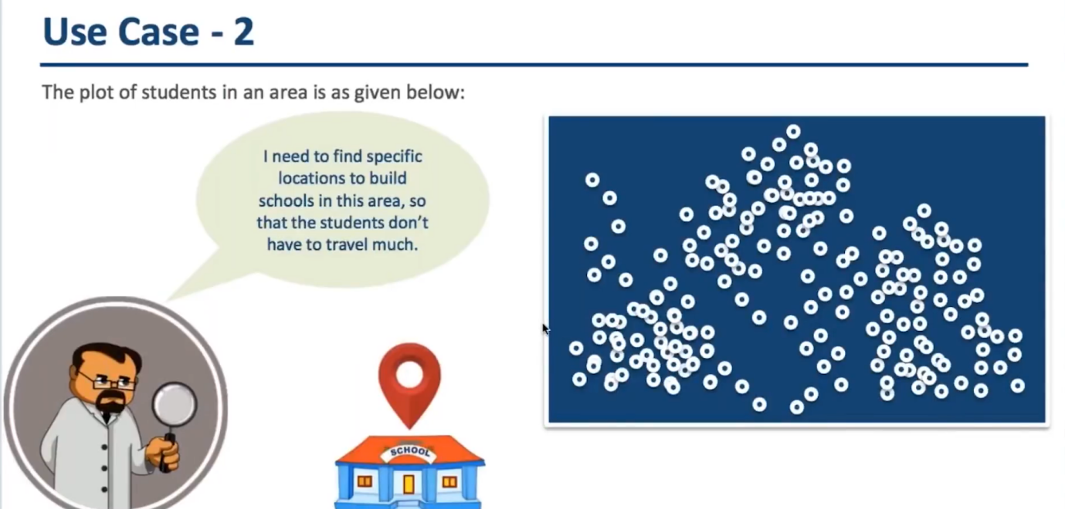
Chúng ta có thể dễ dàng xác định được nếu không sử dụng bất kỳ thuật toán nào. Vì vậy, giả sử nếu tôi biết mình là một nhân viên, tôi cần mở ba trường học trong địa phương và tôi biết thông tin về vị trí của những ngôi nhà, tôi có thể dễ dàng xem được. Có lẽ đây là một địa điểm. Tôi chỉ đang nêu bật nó và hạn chế mà tôi cũng đã đề cập là học sinh không phải đi lại nhiều, ý tôi là nếu bạn mở trường học ở đây thì tất cả mọi người trong số các bạn sẽ nói rằng đó không phải là một địa điểm tuyệt vời cho một ngôi trường vì nó cách xa dân cư. Vì vậy, đây không phải là vị trí chính xác và theo quan điểm xác định ngôi nhà, có lẽ ba ngôi nhà này là do sự can thiệp của con người hoặc giống như một số bạn đã được giao nhiệm vụ mà không có bất kỳ thuật toán nào. Bạn có thể quyết định xác suất là ba địa điểm.
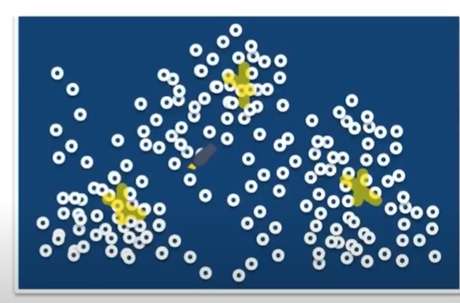
Nếu bạn thiết lập trường học, hầu hết học sinh sẽ ít đi lại hơn để đến trường. Vì vậy, với vấn đề này, chúng ta có thể dễ dàng thấy rằng chúng ta không có biến phụ thuộc nào cho biết đó có phải là vị trí chính xác hay không. Tất cả những gì chúng ta đang làm là chúng ta có số lượng địa điểm mà chúng ta cần tìm trường học và sau đó chúng ta có vị trí nhà riêng và dựa trên khoảng cách của mỗi ngôi nhà. Chúng ta cần xác định vị trí thích hợp của những ngôi trường này với khoảng cách thích hợp. Và một điều nữa xuất phát từ cùng một logic là không có lớp nào được xác định trước của những địa điểm này và một điểm nữa.
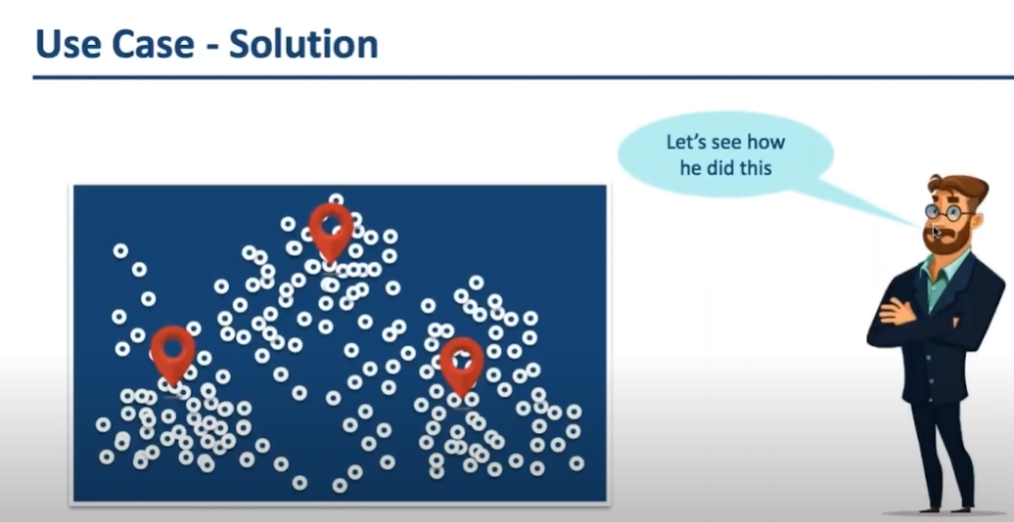
Nếu bạn muốn thêm một số bạn đã thực hiện công việc phân cụm hoặc phân đoạn trong các tác phẩm tương ứng của mình, những con số này chúng tôi nói là ba hoặc bốn hoặc năm, nhưng không được xác định trước. Tuy nhiên, hầu hết thời gian, doanh nghiệp sẽ cung cấp cho họ số lượng cụm hoặc phân khúc mà họ sẽ tìm kiếm.
Có những cách thống kê để xác định số lượng cụm tốt nhất nên là bao nhiêu nhưng về cơ bản, hầu hết thời gian, nó sẽ đến từ một ai đó trong doanh nghiệp. Tôi thấy rằng giả sử tôi đã từng làm việc cho một trong những công ty viễn thông Ấn Độ ở đây khá lâu trước đây và vào thời điểm đó, cơ sở thuê bao của họ vào khoảng 300 triệu khách hàng và hãy tưởng tượng rằng nếu bạn đang cố gắng tạo các phân khúc cho nhóm dân số lớn hơn này và nếu bạn tạo ba hoặc bốn cụm, bạn có thể dễ dàng hiểu rằng sẽ rất khó để nhóm tiếp thị hoặc bất kỳ nhóm sản phẩm nào thiết kế sản phẩm cho một nhóm dân số lớn như vậy, vì vậy mặc dù về mặt thống kê, hãy xem rằng ổn, có bốn hoặc năm phân khúc duy nhất nhưng cuối cùng bạn tạo ra rất nhiều phân khúc nhỏ và có thể bạn sẽ tạo ra 20 hoặc 30 phân khúc cho một nhóm dân số lớn như vậy.

Vì vậy, ý định của tôi khi nói rằng con số này mà chúng ta đang cố gắng xác định ba vị trí trong nhóm dân số phải được quyết định bởi doanh nghiệp hoặc những người như bạn, những người có kiến ​​thức về dữ liệu cũng như loại hình doanh nghiệp họ đang điều hành và mục đích sử dụng cuối cùng của bài tập phân khúc này là gì? Vậy, chúng ta hãy xem một cách thực hiện hoặc lựa chọn các địa điểm Trường học này giống như chúng ta đã làm. Nếu bạn đang thách thức rằng ai đó đã xem xét các ngôi nhà và Casey thì mật độ là nơi mật độ cao và tự động chọn ngôi nhà, nhưng cũng có các thuật toán có sẵn để thực hiện nhiệm vụ và tôi có thể đặt tên ở đây là chính khóa K có nghĩa là thuật toán.

How Clustering works?
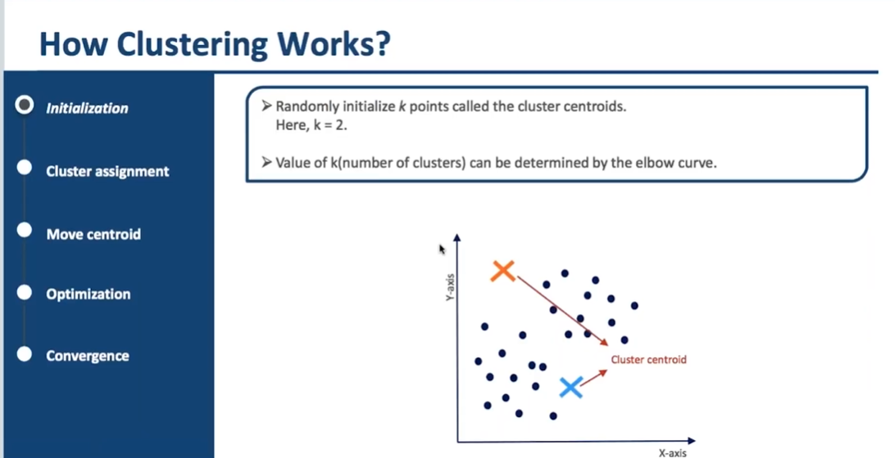
Và trước tiên chúng ta muốn hiểu thuật toán hoạt động như thế nào nếu cần xác định vị trí nào là tốt nhất. Vì vậy, nếu bạn đang nhìn vào màn hình của tôi, hãy Mục tiêu của chúng ta là trước tiên chúng ta cần xác định hai vị trí và chúng ta có một số dữ liệu và biểu đồ phân tán. Và chúng ta cần xác định vị trí trường học sao cho khoảng cách từ nhà phải là nhỏ nhất nếu đó là mục tiêu của chúng ta. Vậy làm thế nào chúng ta có thể thực hiện điều đó, giả sử chúng ta chỉ định ngẫu nhiên hai điểm từ tập dữ liệu hiện có và thực sự là cách dễ nhất để bạn chọn ngẫu nhiên hai số từ chính tập dữ liệu của mình. Và sau đó, những gì bạn làm là chỉ định hai điểm đã chọn này vì đây là tâm cụm của bạn. Vì vậy, đây là tâm của quần thể đã chọn của bạn và trong Bước thứ hai. Vì vậy, sau khi bạn đã khởi tạo hai điểm ngẫu nhiên này, thì bước tiếp theo là:

Optimization
Optimization

